
COLEGIO HERMANOS CARRERA PROFESORA: María José Guerrero
RANCAGUA

GUÍA DE TECNOLOGÍA

Nombre: | Curso: 1 | Fecha: semana N° 4
¿QUÉ APRENDEREMOS?
Objetivo (s):
OA1- Crear diseños de objetos tecnológicos, a partir de sus propias experiencias y representando sus ideas, a través de dibujo a mano alzada o modelos concretos, y con orientación del profesor.
Contenidos: Ideas o soluciones tecnológicas simples.

Objetivo de la semana: Construir basurero de mesa siguiendo pasos para su creación, observando ejemplos y dibujando a mano alzada en el cuaderno.
Habilidad: Diseñar

¿Qué necesito saber?
Para comenzar necesitas saber de qué se trata la habilidad de construir y qué entendemos por ideas y soluciones tecnológicas simples.



Entonces:

Construir es: hacer una obra material.
Un objeto tecnológico simple es cualquier cosa creada por el ser humano, por ejemplo, las sillas, lápices, estuches, entre otros
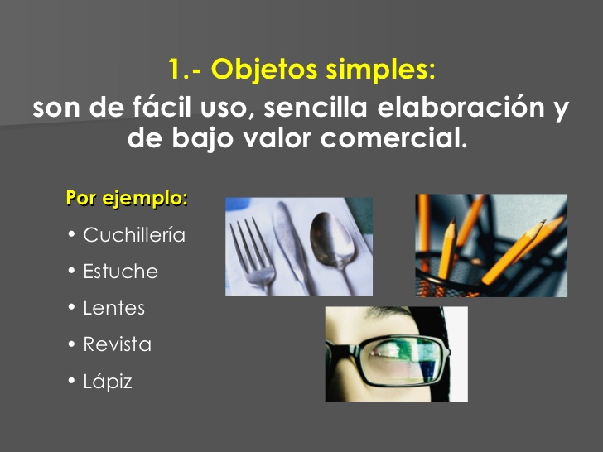

¡¡¡¡Recordemos!!!!

Constantemente nos paramos de nuestros puestos para ir a dejar basura de punta de lápices o papeles al basurero de la sala, situación que provoca que te pares de tu puesto reiteradas veces, entonces… ¿Qué pasaría si en tu mesa tuvieras un mini basurero para tu basura? Evitaríamos ponernos de pie a cada rato, distraemos menos a nuestros compañeros y mantendríamos igualmente limpia la sala, sin necesidad de pararnos ni de dejar basura el en suelo.
ejemplos:
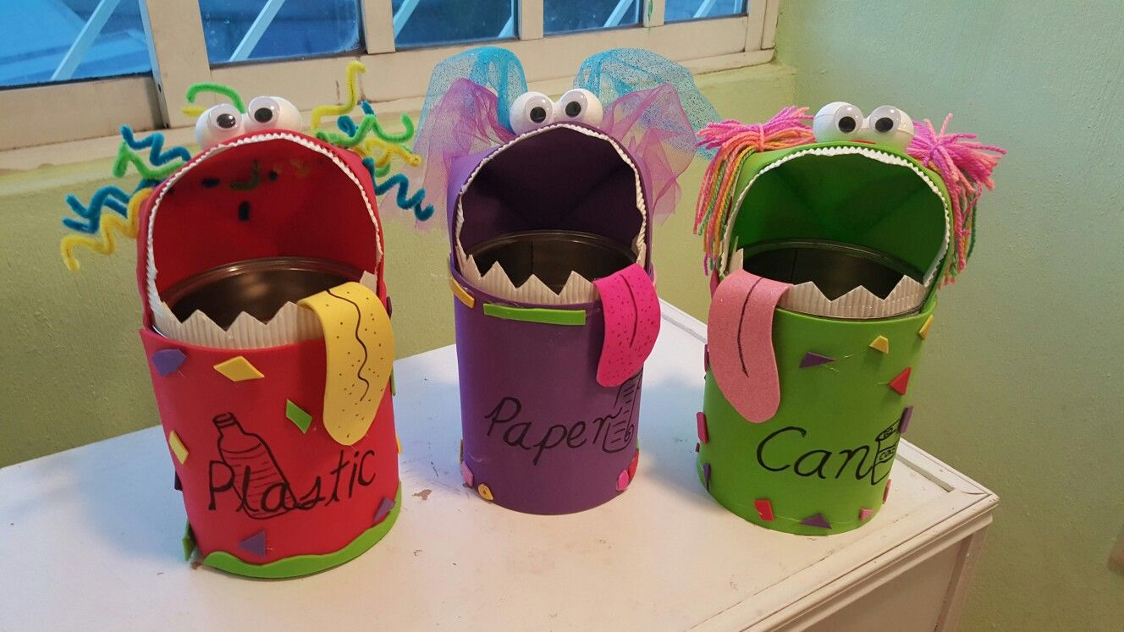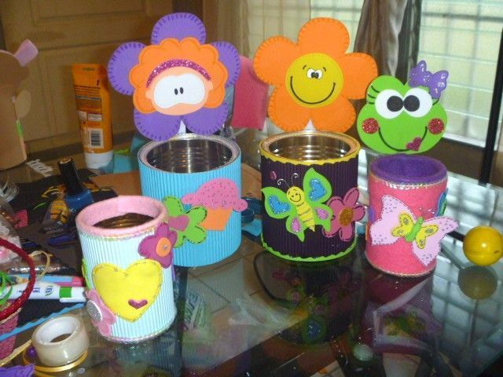

La semana pasada realizaste el diseño del basurero, hoy debes construir el basurero a base del diseño antes creado.

Recuerda que para realizar el trabajo puedes utilizar distintos materiales de desecho como:

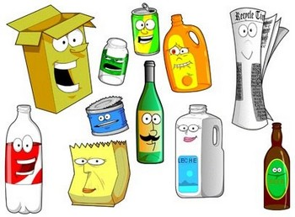

Responde:
1- ¿Por qué crees que es bueno utilizar este tipo de materiales?
2- ¿Qué otro material quieres utilizar?

¡A TRABAJAR!
Hoy debes construir tu basurero de mesa según el diseño que realizaste la clase pasada y luego cuando termines debes tomar una fotografía y enviar el reporte al whatsapp del curso.

¡¡¡¡¡Te quedó perfecto!!!!!

¡¡¡¡¡Está tan lindo que me dan ganas de comerme ese Basurero!!!!!


1.- ¿Qué fue lo más difícil de este trabajo? ¿Por qué?

